Pielikums Nr. 1
Madonas novada pašvaldības domes
27.04.2023. lēmumam Nr. 210
(protokols Nr. 5, 6. p.)

Zemes vienību ar kadastra apzīmējumiem 7027 014 0043 un 7027 014 0133 apvienošanas shēma*

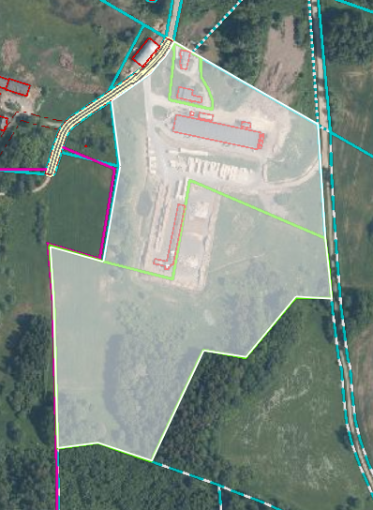
9.17 ha
7027 014 0043
7027 014 0133

Datu avots https://www.lvmgeo.lv/kartes (Dati no VZD, LGIA, SIA “Karšu izdevniecība Jāņa Sēta) 2023. gada informācija
*Shēmā norādītās platības tiks precizētas veicot zemes vienību kadastrālo uzmērīšanu.

Projektētā zemes vienība

Zemes vienību esošā robeža

